

Cahier de charge
Application web d’une agence immobilière
Equipe: Tayssir Andolsi / Walaa Hidaya

- Présentation du projet

L'objectif du projet est de développer une application web pour une agence immobilière, permettant aux utilisateurs de consulter les annonces de biens immobiliers à vendre ou à louer. L'application inclura deux parties principales :
- Dashboard administrateur : permet de gérer les annonces immobilières via une interface sécurisée.
- Interface utilisateur : permet aux internautes de consulter et de rechercher des annonces de biens immobiliers à vendre ou à louer.

- Expression des besoins
  - Liste des acteurs :
- Administrateur (Agent immobilier) :
  - S’authentifier
  - Gérer les annonces (ajout, modification, suppression, consultation).
  - Accéder à une interface sécurisée pour administrer les annonces.
- Client Internaute) :
  - Consulter les annonces.
  - Rechercher des biens selon des critères comme la superficie, le nombre de pièces, la localisation, et le prix.
  - Analyse des besoins fonctionnels
    - Gestion des annonces immobilières :
- Administrateur :
  - Ajouter une nouvelle annonce avec des informations telles que la superficie, le nombre de pièces, la localisation, le prix, des photos, une description détaillée, et les coordonnées de contact.
  - Modifier les informations d'une annonce existante.
  - Supprimer une annonce.
  - Consulter la liste des annonces disponibles.

    - Consultation des annonces :
- Client :
  - Consulter la liste des annonces en fonction de différents critères (vente, location, type de bien).
  - Voir les détails d'une annonce : photos, description, prix, localisation, contact.
  - Rechercher un bien selon plusieurs filtres : prix, superficie, nombre de pièces, localisation.
    - Authentification :
- Administrateur :
  - Se connecter à un espace sécurisé pour gérer les annonces (via un système d'authentification basé sur un nom d'utilisateur et un mot de passe).

  - Analyse des besoins non fonctionnels
- Ergonomie : Interface utilisateur simple et intuitive, permettant une navigation facile entre les annonces et les sections du site.
- Extensibilité : L'application doit pouvoir évoluer pour intégrer de nouvelles fonctionnalités.
- Sécurité : Mise en place d'une authentification sécurisée pour l'administrateur.
- Portabilité : L'application doit être déployable sur différents environnements serveurs .
  - Exigence technique
- IDE : VSCode.
- Frameworks et Technologies :
    - Backend : Spring Boot.
    - Frontend : React
    - Base de données : MySQL
    - Gestion des dépendances : Maven.

- Architecture du Système :
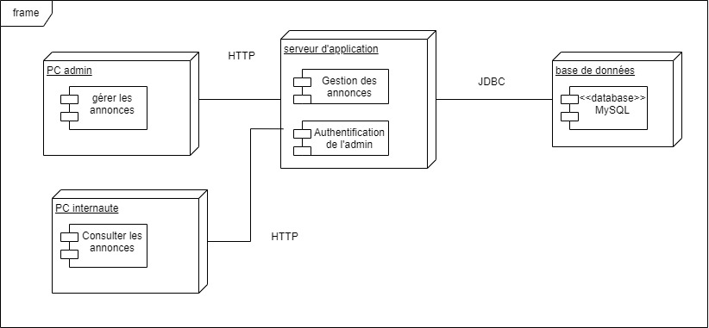
- Modèle entité-association :

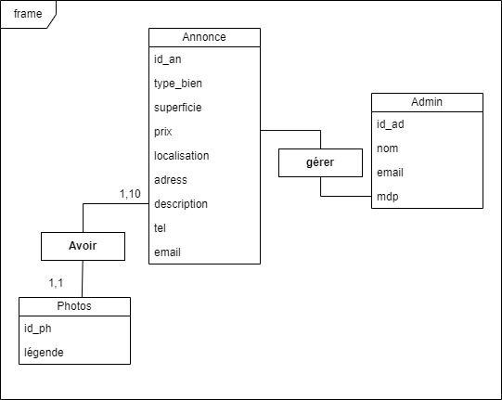

 | Semaine 1-2 | Semaine 3-4 | Semaine 7-8 | Semaine 8-9 | Semaine 10-11 | Semaine 12-13
Préparation de l’environnement
Authentification de l’admin
Gestion des annonces pour l’admin
Consultation des annonces pour l’internaute
Recherche et filtre
Mise en production

